

高爾夫》TLPGA南臺灣公開賽，李欣第一天領先
羅開Golf 頻道2018年5月23日 下午8:13
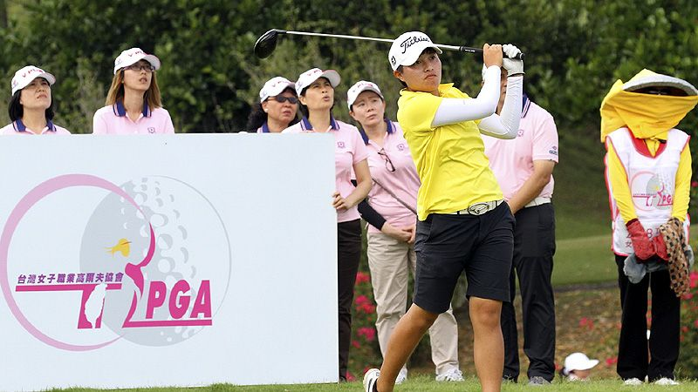
高爾夫》TLPGA南臺灣公開賽，李欣第一天領先
更多
【羅開新聞中心 葉怡君綜合報導 照片╱大會提供╱鍾豐榮攝影】由女子台巡賽主辦，總獎金新台幣三百萬元的「2018 TLPGA女子公開賽-南寶站」五月二十三日在台南大內的南寶高爾夫球場開打，李欣今天抓四鳥、無柏忌，以低於標準桿四桿的六十八桿，暫時取得領先，陳慈惠以一桿之差的六十九桿暫居第二。陳宇茹與郭艾榛同以兩桿之差的七十桿，並列第三位。
十六歲業餘選手盧昕妤交出七十一桿，與三位職業球員李黛翎、陳敏柔與伍以晴，暫並居第五位。
南寶球場今天艷陽高照，李欣表示今天的推桿及切桿都不錯，十八洞二十七推，連兩周有機會搶冠，都被自己放走了，雖然可惜，不過還是要正面對待，跟自己說，沒關係，繼續加油，「不要去想它。下一場比賽又來臨了。」她的教練黃玉珍並未責備她，讓她倍感窩心。
李欣連續兩周兩場比賽前兩回合都領先，都是在最後一回合表現不穩定，分別落居到第三名與第五名。
陳慈惠抓三鳥、無柏忌，今天的成績與上周聲寶女子賽首回合成績相差二十桿，「很令人不可思議。」陳慈惠在上周聲寶女子賽首回合有如中邪一般，她自己也說不知道自己怎麼會打出那麼糟糕的成績，是她轉職業以來，打出的最高桿成績，且未符合大會規定，首次直接被淘汰，無法打第二回合。
她表示，身體狀況沒有什麼問題，只是一直無法專注，打得很不好，像是「腦袋當機」的感覺。她說：「今天揮桿都很平順，鐵桿還不錯，推桿還有進步空間，希望明天能繼續保持無柏忌的表現。」
另有一個小插曲是她周一在練習時，發現她的一號木桿的桿面竟然裂了，趕緊調了一支重量與桿面角度差不多的不同品牌的新木桿，代替上場，她說，都不大敢用力打，不過至今使用還算好。
郭艾榛今天打出七十桿，抓四鳥、二柏忌，前、後九洞都是三十五桿。她今天鐵桿佳，推桿也順，木桿普普；第四、五洞都是六到九呎的小鳥，第十二洞距洞最遠，是一記二十四呎長推抓鳥。
今年三月底在廣州的中信精英賽拿下生涯首冠的陳宇茹，連續前兩周比賽戰績都不錯，並列第七與第五名，今天繼續好手感，抓三鳥、一柏忌，她表示諸桿表現平均，她從四月到五月底奔波在韓巡次巡賽與台巡賽間，將連續參賽十場，在已賽的六場韓巡次巡賽中最佳名次是第六名；
她表示韓巡次巡賽的競爭相當激烈，如果排名未在前十名，每個月都要打資格賽，她今年的目標是打進年度排名前廿，可取得韓巡賽參賽資格。
首回合成績最好的業餘選手盧昕妤是第一次打南寶球場，昨天才結束裙襬搖搖逐夢杯春季選拔賽，晚上趕到台南，今天初次下場，她說：「因為對這座球場完全不了解，我幾乎每一桿擊球都會問桿弟阿姨，她大概快被我問煩了。」她照著桿弟的指示，執行得不錯，抓三鳥二柏忌，推桿表現不錯，她目前就讀和平高中一年級，上周在聲寶女子賽並列第五名作收。
這場比賽的贊助廠商V-Plus在比賽期間贈送每位參賽選手比賽球Pro U3一條及福氣狗紀念組；Sunnyhaha贈送TLPGA每位會員一雙高球鞋。明天進行第二回合賽程，選手們依成績分組，仍自第一洞與第十洞分別同時出發，第一組自上午七點開球，最後一組於上午九點二十分出發。
這場女子公開賽第二回合結束後將取成績優者前五十名球員（含同桿者）進入第三回合決賽。
為鼓勵更多民眾到現場觀賽，TLPGA將於決賽當天舉行抽獎活動，特別提供高雄君鴻酒店住宿券、ZIV太陽眼鏡、有熊的森林熊公仔等獎品，比賽期間到現場觀賽的民眾只要在臉書按讚，加入TLPGA粉絲團即可兌換抽獎券一張，參加抽獎。

